大四动态
2022/12/1 星期四 天气晴
01 来园情况
幼儿总人数：36人。今日入园：29人，请假：7人

02 户外时光
天气晴朗，小朋友带着自己的绳子来到前操场！每人寻找一个点开启了跳绳之旅！经过一段时间的练习，孩子们进步不小呢！
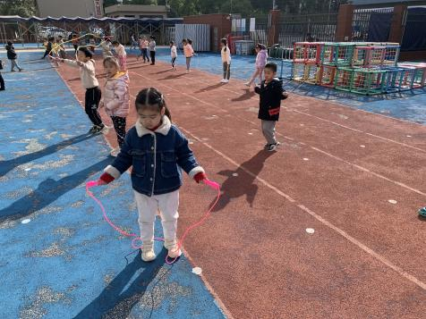 | 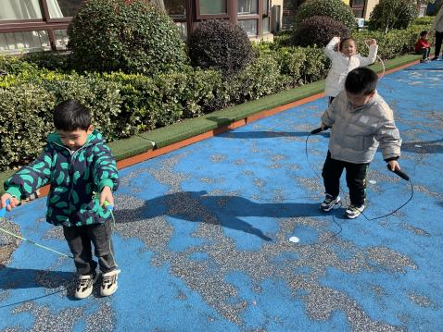 | 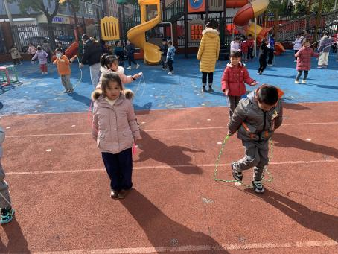
孩子们积极练习中，互相给对方数个数。
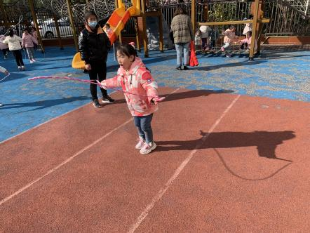 | 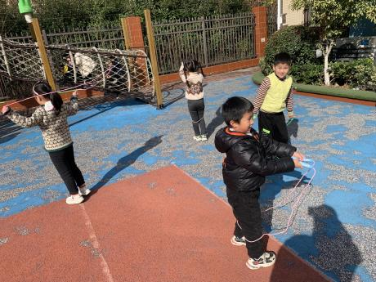 | 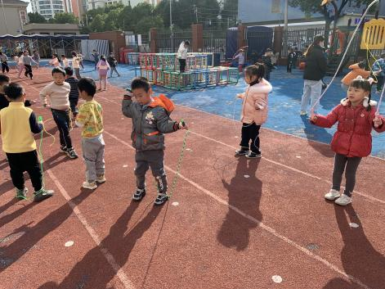
“你跳得好厉害！”“那让我们一起练习吧！”在边跳边鼓励中成长！

03 分享成长快乐
今天是李鑫阳的生日，也是在大班的最后一个生日！李鑫阳带着祝福与不舍，与幼儿园的同伴一起度过快乐、难忘的时光！
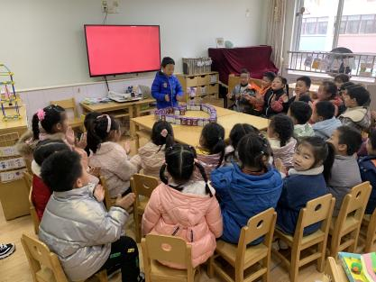 | 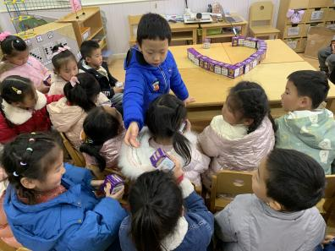
集体庆生，唱生日歌！说祝福感言，发礼物！

04 温馨提示
1.在来离园路上请大家注意佩戴好口罩，做好个人防护！
2.家长们在家可以陪伴孩子多练习跳绳哦，每天至少20—30分钟！

